Отчёт по лабораторной работе №13
  - Ветвления и циклы
Добрынин Никита Артёмович
Содержание

1. Цель работы
Изучить основы программирования в оболочке ОС UNIX. Научится писать более сложные командные файлы с использованием логических управляющих конструкций и циклов.

2. Задание
- Каково предназначение команды getopts?
- Какое отношение метасимволы имеют к генерации имён файлов?
- Какие операторы управления действиями вы знаете?
- Какие операторы используются для прерывания цикла?
- Для чего нужны команды false и true?
- Что означает строка if test -f man$s/$i.$s, встреченная в командном файле?
- Объясните различия между конструкциями while и until.

3. Выполнение лабораторной работы
Написал программу которая анализирует командную строку с ключами(рис. 1).
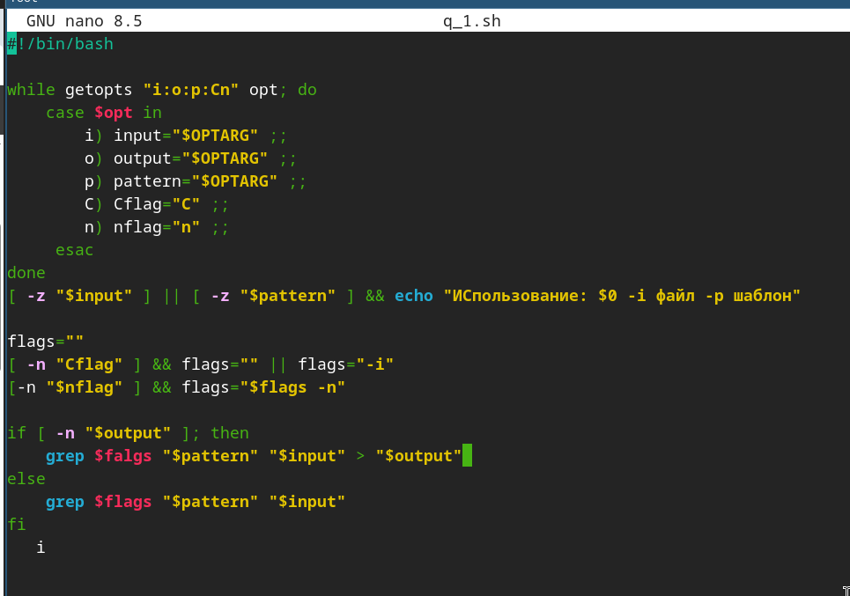
Рисунок 1: Программа №1
написал программу на языке Си которая определяет число(рис. 2).
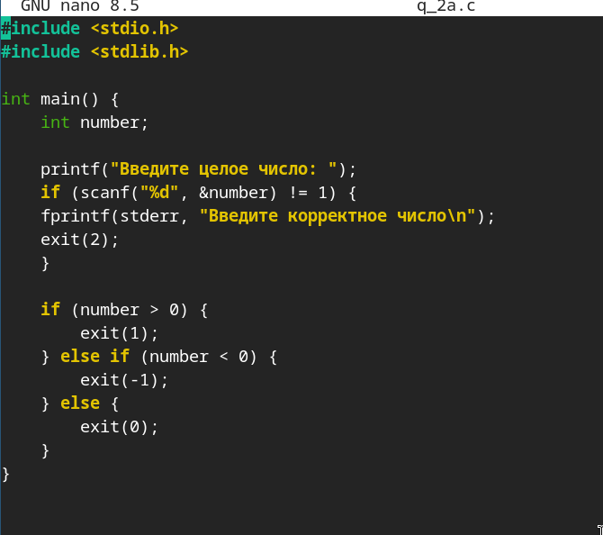
Рисунок 2: Программа №2а, язык Си
связал программу на Си с командной строкой посредством bash(рис. 3).
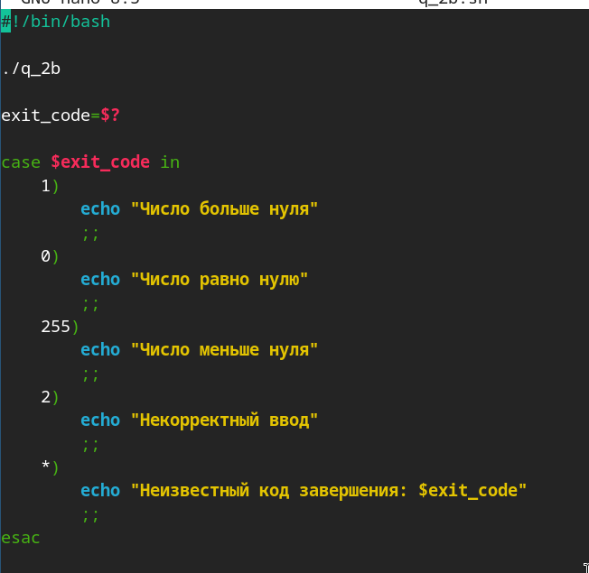
Рисунок 3: Программа №2б, bash
Программа которая создает указанное кол-во файлов(рис. 4).
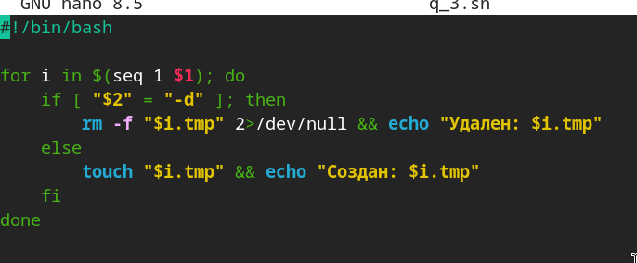
Рисунок 4: Программа №4
Скрипт который записывает файлы в указанной директории(рис. 5).
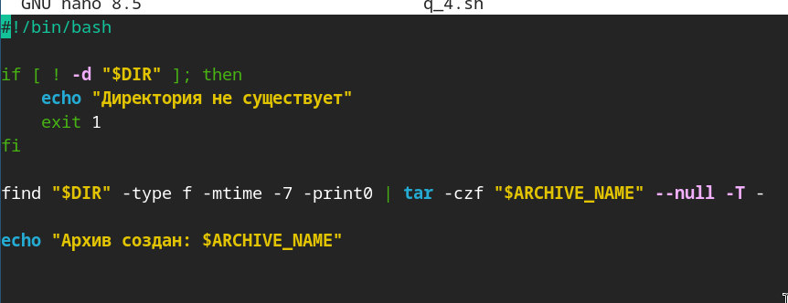
Рисунок 5: Программа №5

4. Ответы на вопросы
- getopts - встроенная комманда bash, которая парсит опции командной строки
- Прямое. Метасимволы - механизм командной оболочки который превращает шаблон в список реальных имен файлов
- ; - последовательное выполнение
&& - логический оператор И
|| - логический оператор ИЛИ
& - запуск команды в фоновом режиме
и т. д.
- break, continue
- Логические операторы: true - 1, false - 0, заглушки, циклы и др.
- Она проверяет существует ли файл по пути, сформированному с помощью подстановки переменных
- while - останавливается когда условие ложное, until - останавливается когда условие становится истинным

5. Вывод
Я научился создавать ветвления и циклы в UNIX.

